
INSTITUCIÓN EDUCATIVA MADRE LAURA

HACIA LA TRANSFORMACION CON AMOR
NIT 8060035965- DANE 113001002413

GUIA DE APRENDIZAJE –AREA____GEOMETRIA________

DOCENTE: IBER TOVIO BLANCO. ibertovio@hotmail.com

Periodo: II
Semana: del 19 de julio al 6 de agosto.
Fecha de envío:
Fecha de revisión:

Propósito de aprendizaje:

Utilizar el teorema de talles de la bisectriz y el de Pitágoras y los criterios de semejanza de segmentos y de triángulos para resolver problemas cotidianos.

DBA:

Reconozco y contrasto propiedades y relaciones geométricas, utilizada en demostración de teoremas básicos (Pitágoras y teorema de talles)

INTRODUCCIÓN

El teorema de tales tiene múltiples aplicaciones y es muy importante en la división de

segmentos en partes proporcionales, la cuarta y la tercera proporcional de dos y tres

segmentos dados, y su media proporcional entre ellos.

En este caso este teorema es la razón entre pares de segmentos que tienen una relación entre ellos.

INDAGACIÓN

- En que consiste el teorema de tales

- Plantea un ejemplo de aplicación y resuélvelo

CONCEPTUALIZACIÓN

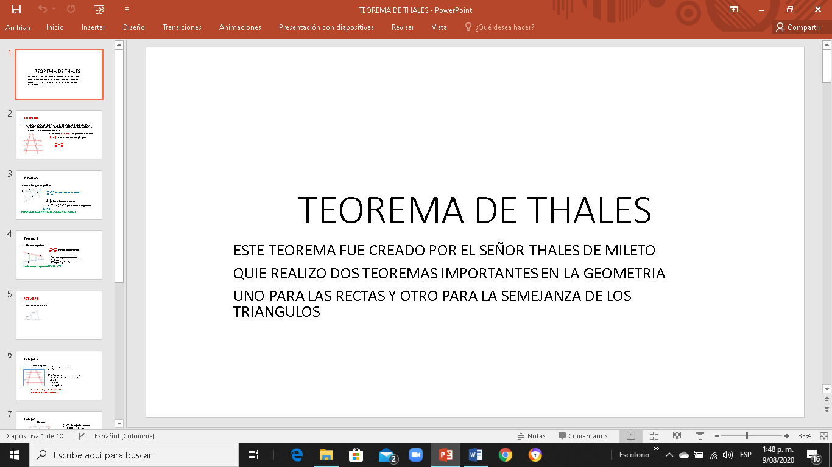
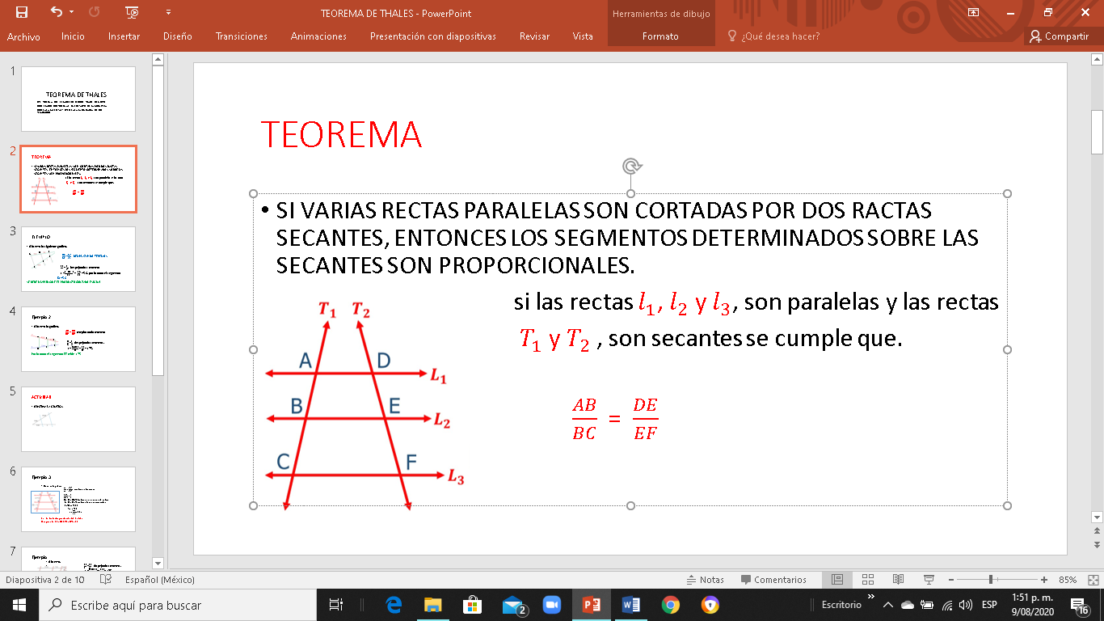
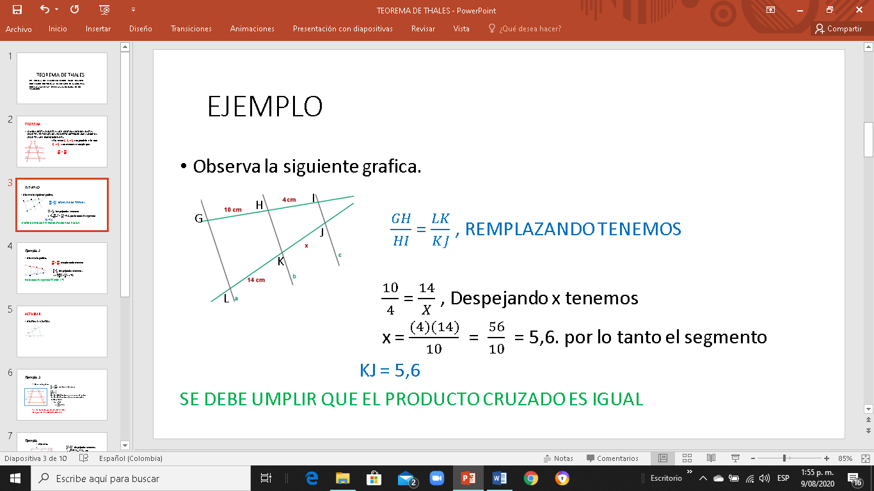
EJEMPLO 2
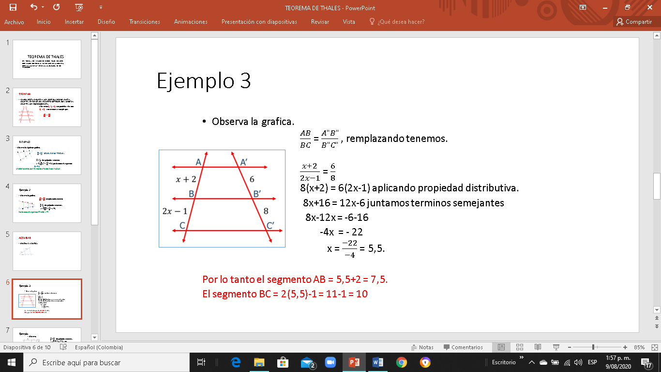

APLICACIÓN

- REALIZA LA ACTIVIDAD DE LA INDAGACION

- ENCUENTRA EL VALOR DE CADA VARIABLE EN LAS SIGUIENTES GRAFICAS.

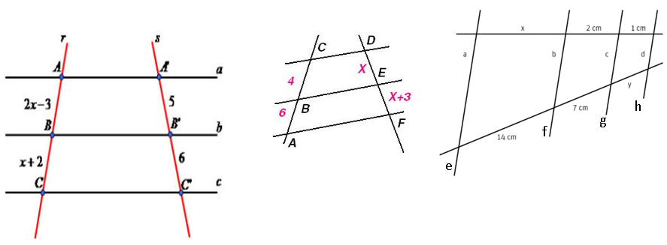

ESTRATEGIA DE EVALUACIÓN

Entrega y revisión de la Guía de aprendizaje.
Interpretación, planteamiento y solución de ejercicios.
Despeje de incógnitas de una expresión matemática.
Participación y Sustentación del trabajo,en los encuentros virtuales

AUTOEVALUACIÓN

